**Manual de Usuario**

**Drive Challenge MeLi**

**Agustin Fourcade**

**Julio 2020**

Índice

**Requisitos elementales** 1

**¿Cómo ejecutar el software?** 2

**¿Cómo funciona el software?** 4

**Archivos compartidos** 7

**Archivos repetidos** 8

**Inventario histórico de archivos públicos** 8

**Correo electrónico integrado** 9

# **Requisitos elementales**

Para el correcto funcionamiento del software se recomienda tener la versión:

- Python 3.3.8

- Instalador de MySQL 8.0.20 ( <https://dev.mysql.com/downloads/file/?id=495322> )

- Visual Studio 2019

También se requiere tener instalado los siguientes paquetes de Python:

- pip install mysql-connector-python (8.0.20)

- pip install google-auth-oauthlib (0.4.1)

- pip install google-api-python-client (1.9.3)

En cuanto a las configuraciones, debemos crear una instancia de base de datos con los siguientes datos:

host = "127.0.0.1",

user = "root",

password = "123123"

Para permitir que el software envié correos electrónicos debemos admitir el acceso a aplicaciones menos seguras de Google ( <https://support.google.com/accounts/answer/6010255> )

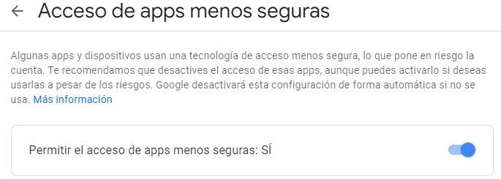

# **¿Cómo ejecutar el software?**

Una vez descargado desde GitHub, se deberá iniciar el proyecto desde Visual Studio 2019.

En la primera ejecución del código veremos lo siguiente: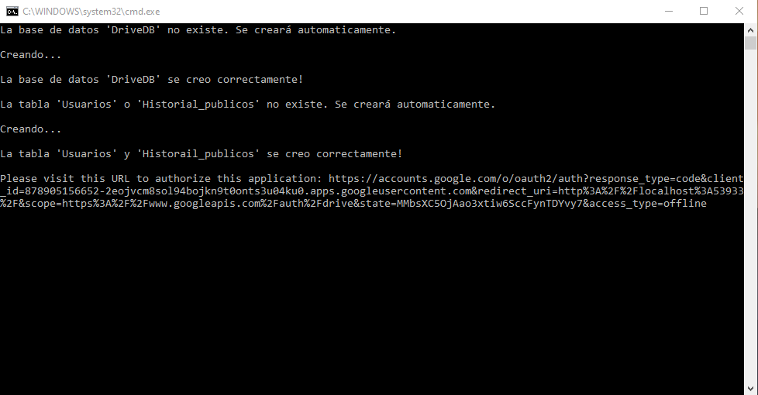

La base de datos se ha creado y, además, ha creado las tablas necesarias para el correcto funcionamiento del aplicativo.

En paralelo, se nos abre una pestaña en nuestro navegador la cual nos solicita permiso para acceder a Google Drive, gracias a la API que esta implementada en el programa, le otorgaremos los permisos necesarios para proceder.

Veremos algo similar a esto:

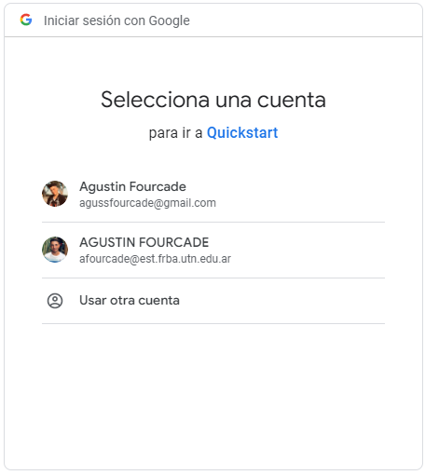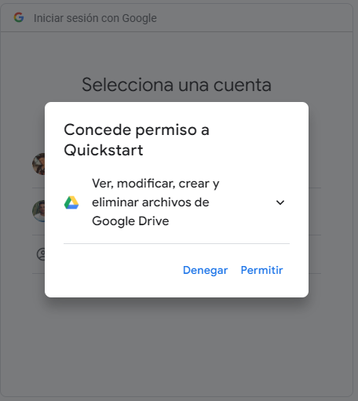

Una vez aceptado los terminos y permitido el acceso a Drive, podemos cerrar el navegador.

Podemos observar, que en el proceso que acabamos de realizar, se creo la base de datos y las tablas necesarias como mencione antes. Éstas pueden ser accedidas mediante MySQL Workbench o MySQL Command Line. Para que sea mas grafico, utilizare la primera opcion.

Este es el resultado:

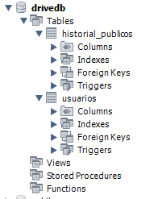

# **¿Cómo funciona el software?**

Ahora, partiendo de que en Google Drive tengo los siguientes archivos almacenados:

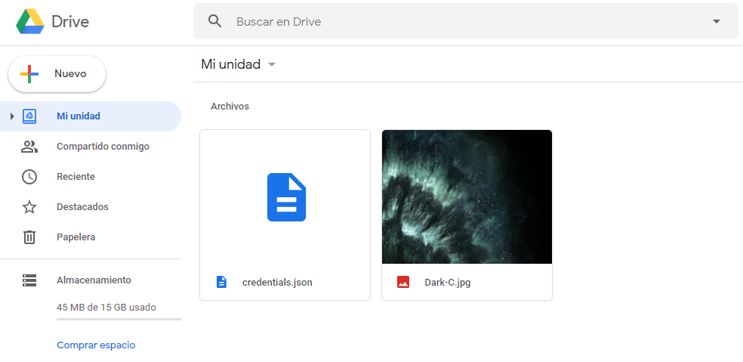

Tengo un archivo llamado *credentials.json* con la extensión *json*, obviamente el owner soy yo mismo *agussfourcade@gmail.com*, se encuentra en estado *privado* y fue modificado por última vez el día *04-07-2020*

Y, por otro lado, hay otro archivo llamado *Dark-C.jpg* con la extensión *jpg*, también el owner soy yo mismo *agussfourcade@gmail.com*, se encuentra en estado *privado* y fue modificado por última vez el día *05-07-2020*

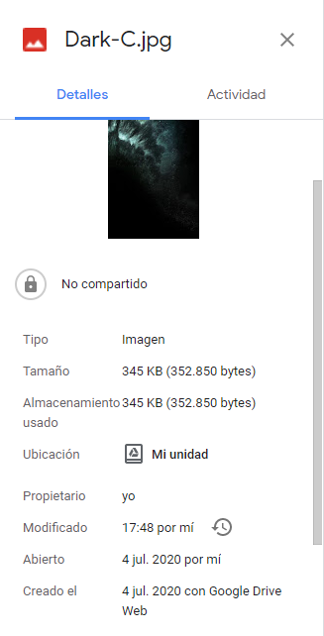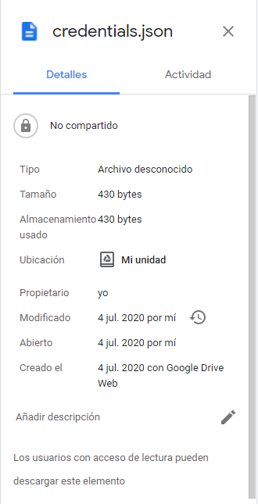

Esto lo puedo verificar haciendo un pequeño SELECT en mi tabla de usuarios. El resultado que arroja es el siguiente:

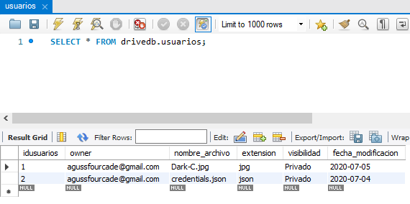

Y como se puede ver, los datos corresponden a los archivos que tengo almacenados.

Volviendo a la consola de comandos, la cual contiene al aplicativo, veremos lo siguiente:

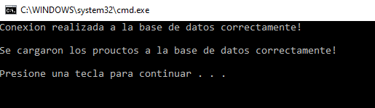

Vemos un mensaje de verificación, el cual indica que los archivos fueron correctamente cargados en la base de datos, caso contrario, veríamos un mensaje de error.

¿Qué sucede si agrego un nuevo archivo de texto a mi Google Drive?

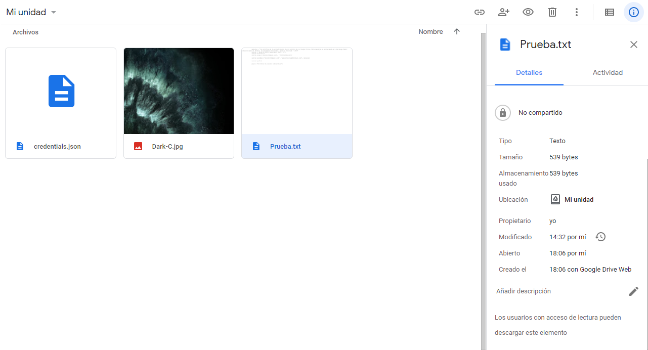

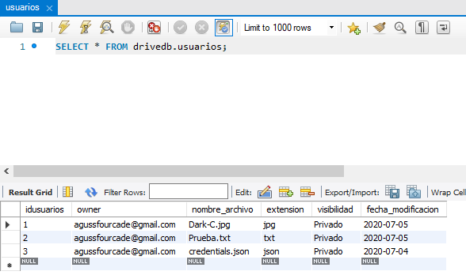

Podemos ver al archivo ordenado por fecha de modificación reflejado en la base de datos.

# **Archivos compartidos**

En el caso de que me compartan un documento desde otra cuenta, obviamente el archivo pasara a estar en *público.*

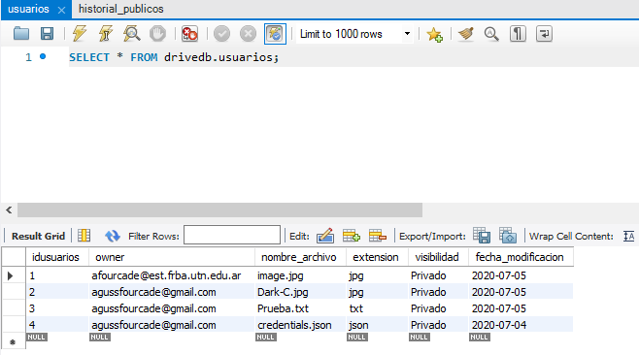

Ya vemos el archivo correctamente modificado, también se le modifico si visibilidad a *Privado* ya que es lo que solicita el instructivo.

# **Archivos repetidos**

¿Qué pasa si volvemos a ingresar al software? ¿Se crean duplicados de todas las tuplas existentes? ¿Se volverá a enviar un correo electrónico al owner del archivo que fue modificado?

¡NO! La aplicación es suficientemente inteligente para evaluar cuando el archivo esta repetido.

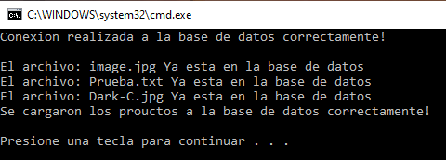

# **Inventario histórico de archivos públicos**

El archivo original se almacenó en la tabla *historial_publicos*

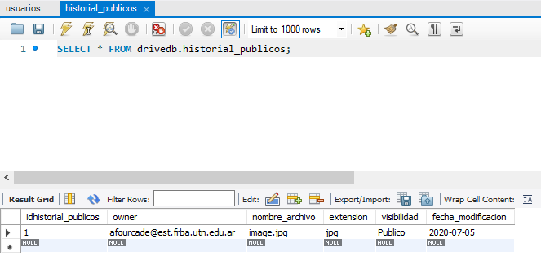

# **Correo electrónico integrado**

Además, el programa envía un correo electrónico notificando la modificación del archivo al owner del mismo.

En la consola veremos lo siguiente:

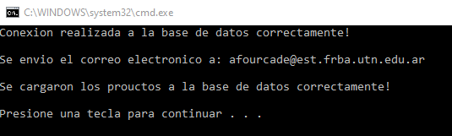

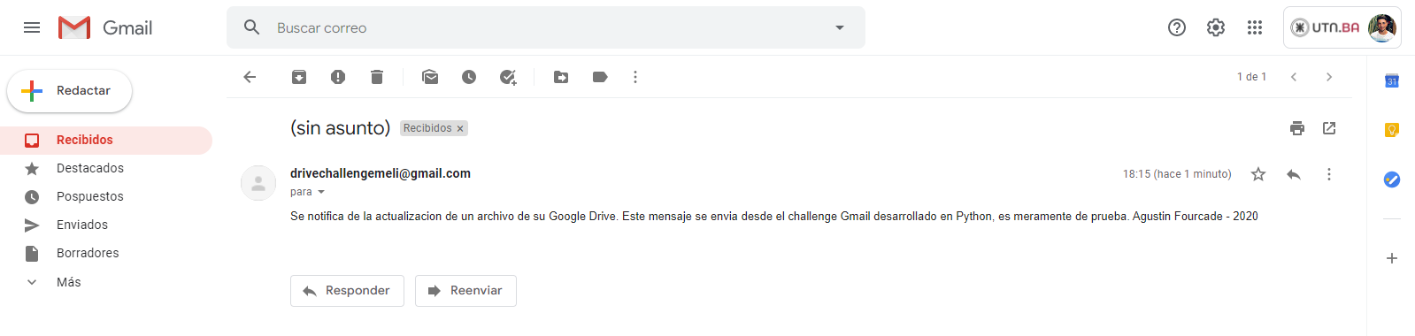En el correo electrónico del owner veremos lo siguiente:

El software es escalable y capaz de manejar gran cantidad de archivos simultáneamente.

Desarrollado en Julio 2020.

Challenge para Mercado Libre.

Agustin Fourcade.